2023 操作系统课程设计--xv6-labs-2021
2153069 刘潇
·实验环境：WSL Ubuntu 20.04
·所有代码已上传至github：https://github.com/BX5Liu/OS_xv6

目录
1、 Lab: Xv6 and Unix utilities 2
1.Boot xv6 (easy) 2
2.sleep (easy) 3
3.pingpong (easy) 5
4.primes(easy) 7
5.find (moderate) 9
6.xargs (moderate) 11
2、 Lab: system calls 14
1.System call tracing (moderate) 14
2.Sysinfo (moderate) 17
3、 Lab: page tables 20
1.Speed up system calls (easy) 20
2.Print a page table (easy) 22
3.Detecting which pages have been accessed (hard) 24
4、 Lab: traps 26
1.RISC-V assembly (easy) 27
2.Backtrace (moderate) 29
3.Alarm (hard) 32
5、 Lab: Copy-on-Write Fork for xv6 36
1.Implement copy-on write(hard) 36
6、 Lab:Multithreading 39
1.Uthread: switching between threads (moderate) 39
2.Using threads (moderate) 42
3.Barrier(moderate) 45
7、 Lab:network driver................................................................................................46
8、 Lab: locks 47
1.Memory allocator (moderate) 47
2.Buffer cache (hard) 49
9、 Lab: file system 51
1.Large files (moderate) 52
2.Symbolic links (moderate) 53
10、 Lab: mmap (hard) 55
1.mmap (hard) 55

- Lab: Xv6 and Unix utilities
第一个实验是系统编程相关的实验，这个实验内容不涉及xv6操作系统的内核，我们只需要调用已有的系统调用来完成一些具有特定功能的小程序即可.

1.Boot xv6 (easy)
- 实验目的
使用make qemu运行xv6。
- 实验结果
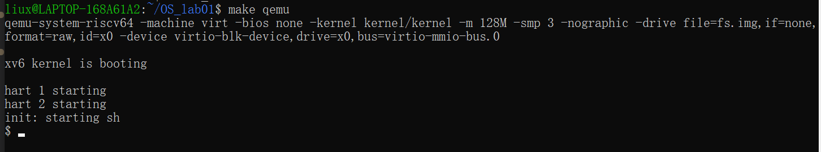
- 心得与体会
在tools教程中安装配置了qemu，此处在下载好mit 'xv6-labs-2021'后成功运行了make qemu指令，为之后的实验铺平了道路。

2.sleep (easy)
- 实验目的
写一个简单的程序sleep，它调用xv6内核中的sleep系统调用完成休眠一段时间的功能。你的sleep指令应该暂停一定的tick数，该数由用户指定。tick是由xv6定义的时间概念，即定时器芯片两个中断间的经过的时间。
- 实验步骤
- 编写sleep.c的代码
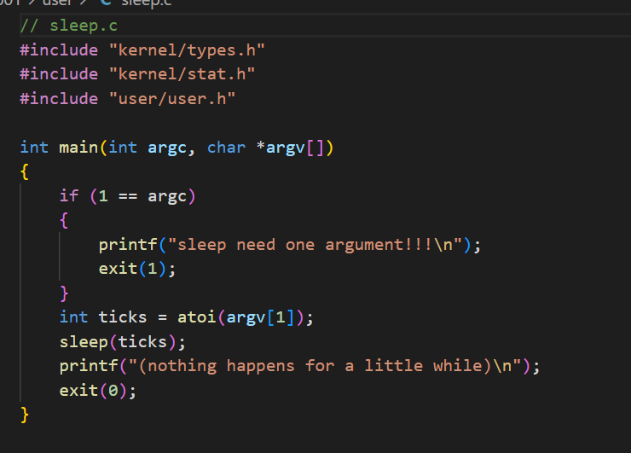
- 把写好的sleep.c源文件编译成可执行文件_sleep后，加入Makefile里的UPROGS。
- 实验中遇到的问题和解决方法
对于makefile格式的不熟悉。经过自主学习lecture课程和视频参考书籍资料熟悉了内容。
- 实验结果
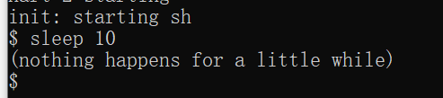
- 分析
这是正式上手的第一个实验，主要目的是初步掌握xv6的文件结构，撰写sleep函数调用系统提供的sys_sleep函数，实现qemu程序的睡眠，并且可以传入参数，控制休眠的长度。
实验过程中注意分清所谓用户态程序和系统调用之间的区别，我这个实验中写的是应用程序，它要调用同名的系统调用从而完成对应的功能，所有在用户态下可用的系统调用和功能函数都在user/user.h头文件中，可以查看此文件获得可用的功能函数。。

3.pingpong (easy)
- 实验目的
用一对管道在父子进程之间传递字节，子进程从管道1中读，当子进程收到父进程往管道1中写入的字节时，打印<pid>: received ping。
父进程从管道2中读，当父进程收到子进程往管道2中写入的字节时，打印<pid>: received pong。
- 代码
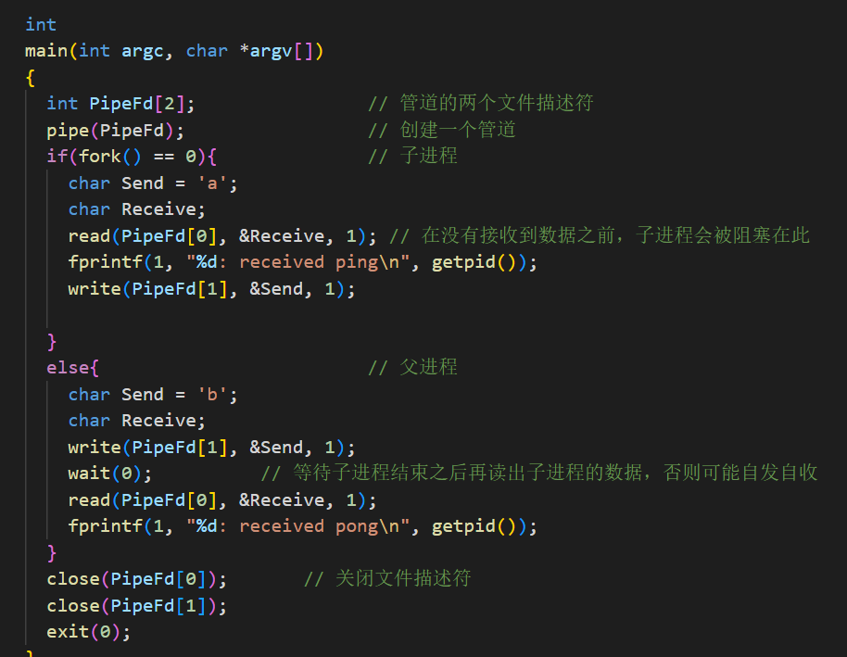
- 实验结果
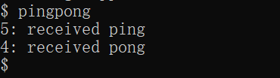
- 分析
这里需要懂得什么是文件描述符。在 Linux 操作系统中，一切皆文件，内核通过文件描述符访问文件。每个进程都会默认打开3个文件描述符,即0、1、2。其中0代表标准输入流（stdin）、1代表标准输出流（stdout）、2代表标准错误流（stderr）。可以使用 > 或 >> 的方式重定向。
管道是操作系统进程间通信的一种方式，可以使用 pipe() 函数进行创建。有在管道创建后，就有两个文件描述符，一个是负责读，一个是负责写。两个描述符对应内核中的同一块内存，管道的主要特点：
数据在管道中以字节流的形式传输，由于管道是半双工的，管道中的数据只能单向流动。
管道只能用于具有亲缘关系的进程通信，父子进程或者兄弟进程。
在 fork() 后，父进程和子进程拥有相同的管道描述符，通常为了安全起见，我们关闭一个进程的读描述符和另一个进程的写描述符，这样就可以让数据更安全地传输。

4.primes(easy)
- 实验目的
使用管道编写prime筛的并发版本。这个想法是由Unix管道的发明者Doug McIlroy提出的。解决方案应该在文件user/prime .c中。
- 实验步骤
思路：第一个进程1输入2-35；第二个进程2打印第一个素数2，然后将所有进程1输入的、是2的倍数的数剔除后，剩下的输入给进程3；进程3打印第二个素数3，然后将所有进程2输入的、是3的倍数的数剔除后，剩下的输入给进程4…
步骤：只要还没获取到所有的素数，便不断遍历/递归。每次递归时：
- 先在父进程中创建一个子进程。
- 利用子进程将剩下的所有数全都写到管道中。
- 在父进程中，将数不断读出来，管道中第一个数一定是素数，然后删除它的倍数（如果不是它的倍数，就继续更新数组，同时记录数组中目前已有的数字数量）。
- 实验中遇到的问题和解决方法
在实验之初没有对不用的进程进行释放（exit(0)），导致qemu的资源被完全占有，而无法正常运行。解决方法有两种，一在递归哈希表末尾及时exit(0)，将无用的进程早早清除掉，二是增大虚拟机的内存和核心数量，这一点在之后的实验中也有作用。
- 实验结果
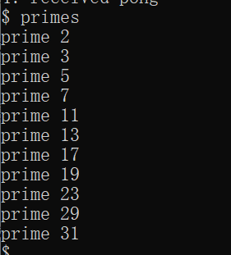
- 分析
算法的核心如下：对于任何一级流水线而言，到达当前流水线级的最小数字一定是一个素数，因为在处理之前比它更小的数字时它没有被筛掉，在当前流水线下它也需要作为一个基数去筛掉它在现存数字中的所有倍数，将所有剩下来的数字送入下一级流水线，直到本级流水线只剩下一个数字时，整个筛法结束。

5.find (moderate)
- 实验目的
编写一个简单版本的UNIX find程序:查找目录树中具有特定名称的所有文件。解决方案应该在文件user/find.c.中。
- 代码
// 打开指定的路径
if((Fd = open(DirPath, 0)) < 0)
{
fprintf(2, "find: cannot open %s\n", DirPath);
exit(1);
}
// 读取对应路径的目录信息
if(fstat(Fd, &State) < 0)
{
fprintf(2, "find: cannot stat %s\n", DirPath);
close(Fd);
exit(1);
}
switch(State.type)
{
// 如果对应的文件类型是文件，那么结束此次搜索
case T_FILE:
fprintf(2, "find: you are supposed to search for a file in a directory rather than a file \n");
break;
// 如果输入的路径确实指向一个目录，开始搜索
case T_DIR:
// 首先看看目录路径是否过长，这可能导致路径数组溢出
if(strlen(DirPath) + 1 + DIRSIZ + 1 > sizeof TargetDirPath)
{
printf("find: directory's path too long\n");
break;
}
// 将目录路径拷贝过去
strcpy(TargetDirPath, DirPath);
Ptr = TargetDirPath + strlen(TargetDirPath);
*Ptr++ = '/';
// 读取这个目录下的文件项
while(read(Fd, &DirEntry, sizeof(DirEntry)) == sizeof(DirEntry))
{
// 如果当前的目录项不包含信息，则跳过
if(DirEntry.inum == 0)
continue;
// 否则将新的目录加入到已有的路径中，准备检索
memmove(Ptr, DirEntry.name, DIRSIZ);
Ptr[DIRSIZ] = 0;
if(stat(TargetDirPath, &State) < 0)
{
fprintf(2, "find: cannot state %s\n", TargetDirPath);
exit(1);
}

// 找到目标名的文件，注意使用strcmp函数来完成这个任务
if(strcmp(FileName, DirEntry.name) == 0 && State.type == T_FILE)
{
fprintf(1, TargetDirPath);
fprintf(1, "\n");
}

// 如果目录之下还是目录，则开始递归搜索
// 注意要跳过.和..这两个特殊目录
else if (
State.type == T_DIR &&
strcmp(DirEntry.name, ".") != 0 &&
strcmp(DirEntry.name, "..") != 0
)
searchFile(TargetDirPath, FileName);
}
break;
}
- 实验结果
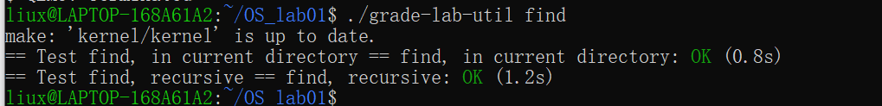
- 分析
Find函数的难点在于递归的搜索，但是这种情况只会发生在搜索文件是文件夹的时候，因此，做switch-case的判断，判断所遍历到的文件是文件夹还是文件，并且进行不同的对应的操作。

6.xargs (moderate)
- 实验目的
编写一个简单版本的UNIX xargs程序:从标准输入中读取行，并为每一行运行一个命令，将该行作为命令的参数提供。解决方案应该在文件user/xargs.c中。

- 代码
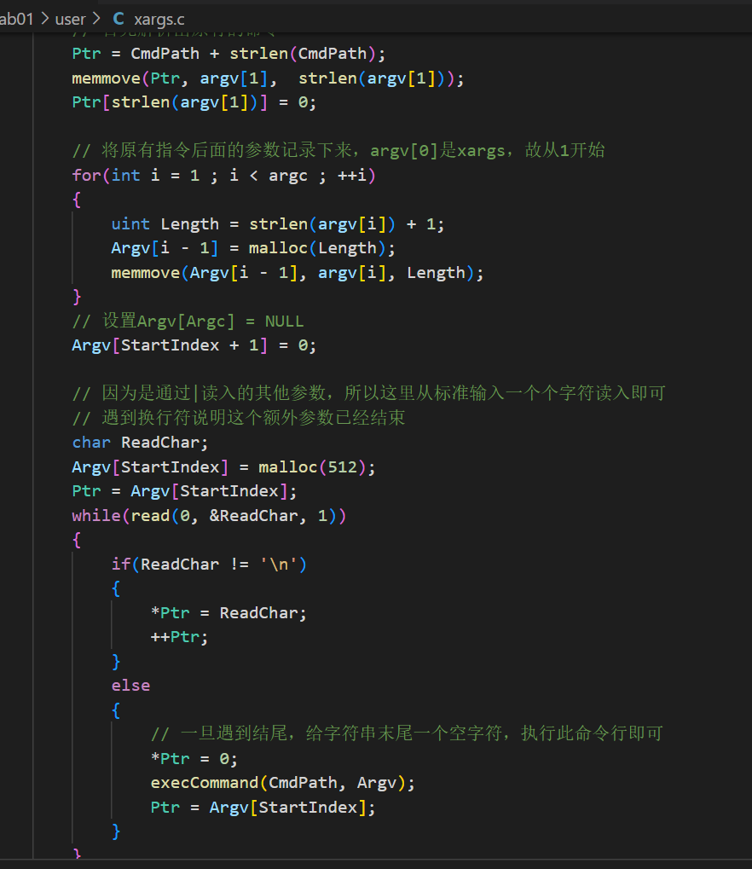
- 实验结果
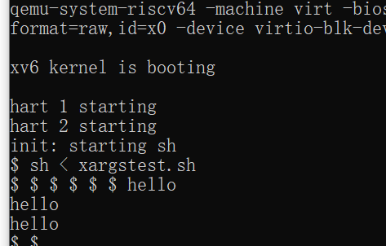
- 分析
xargs的主要作用是读取标准输出中的信息，然后将其作为标准输入，拼接到下一个命令后面来执行。注意的一点是，利用 fork() 让命令在子进程中执行后，函数并没有结束，还需要继续读取，因此一些变量需要继续设置新的值。命令中的 | 表示管道。
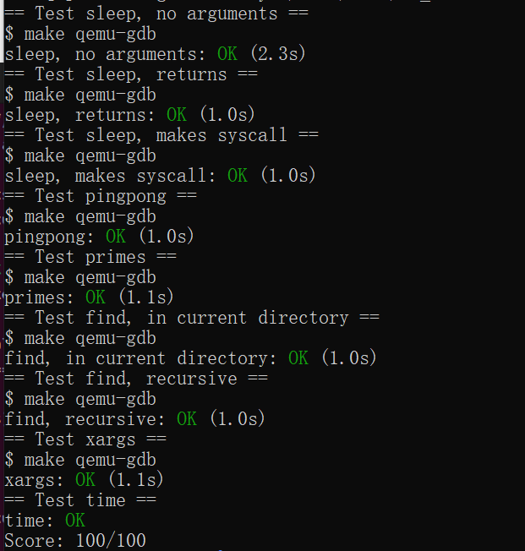

- Lab: system calls
操作系统的主要功能就是管理硬件，避免程序直接和硬件进行交互，而是通过内核来操作硬件，例如，使用CPU、读取内存和写入磁盘等操作。操作系统具有两大特性：隔离性（Isolation）和防御性（Defensive）。
隔离性主要目的是分离程序和硬件资源，避免程序直接使用硬件资源。如果不进行隔离，无法保证程序之间的切换，且一个程序可能会读写其他程序的内存，导致其他程序无法继续运行下去。隔离性能够很好地保证 cpu 的多路复用（进程切换、cpu 分时使用）和进程之间内存的隔离（虚拟内存，每个进程有自己的内存）。
防御性是指，并不是所有的指令进程都可以执行的。操作系统将指令划分了四个等级（R0-R3，其中R0的等级最高，可以执行任何指令），同时划分了两个状态，用户态和内核态。用户态执行的程序的等级较低，可以执行的指令有限；而内核态程序的等级较高，可以执行任何指令。这样可以避免恶意程序的攻击。
系统调用的功能就是用户态的程序需要执行等级更高的指令时，需要先切换到内核态，在内核态执行完后，再切换到用户态。切换时，使用的是 cpu 特定的中断符号。所有的系统调用都是通过该中断进入到内核态中，并将所需要的执行的指令码传入到中断内核态中。内核态的程序取出指令码，执行相应的指令，然后返回到用户态。

1.System call tracing (moderate)
- 实验目的
在本作业中，我将添加一个系统调用跟踪特性，这在调试以后的实验时可能会对您有所帮助。我将创建一个新的跟踪系统调用来控制跟踪。它应该有一个参数，一个整数“掩码”，它的位指定要跟踪哪个系统调用。例如，要跟踪fork系统调用，程序调用trace(1 &lt;&lt;SYS_fork)，其中SYS_fork是来自内核/syscall.h的一个系统调用编号。如果掩码中设置了系统调用的编号，则必须修改xv6内核，以便在每个系统调用即将返回时打印一行。该行应该包含进程id、系统调用的名称和返回值;不需要打印系统调用参数。跟踪系统调用应该支持对调用它的进程和它随后派生的任何子进程的跟踪，但不应该影响其他进程。

- 代码
最主要的部分是实现 sys_trace() 函数，在 kernel/sysproc.c 文件中。目的是实现内核态的 trace() 函数。我们的目的是跟踪程序调用了哪些系统调用函数，因此需要在每个 trace 进程中，添加一个 mask 字段，用来识别是否执行了 mask 标记的系统调用。在执行 trace 进程时，如果进程调用了 mask 所包括的系统调用，就打印到标准输出中。
uint64 sys_trace(void)
{
int mask;
if(argint(0, &mask) < 0)
return -1;
myproc()->mask = mask;
return 0;
}
- 实验中遇到的问题和解决方法
在实验中，应该在user/usys.pl中加入从用户态进入内核态的入口entry("trace")，改脚本会生成汇编语言代码，代码中有trace函数。可以看到，它是把系统调用号传给寄存器a7，然后用命令ecall，等一下可以看到这条命令会进入系统调用函数syscall()，通过寄存器a7，调用sys_trace()函数。
- 实验结果
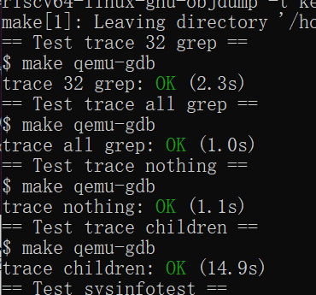
- 分析
该实验是要求实现一个trace系统调用，该系统调用的功能是根据用户传入的系统调用号跟踪某个或者某些进程的系统调用情况。我一开始不太理解trace的含义，在经过阅读文献和lecture课程后，对跟踪系统调用有了为全面的理解。
以fork为例：
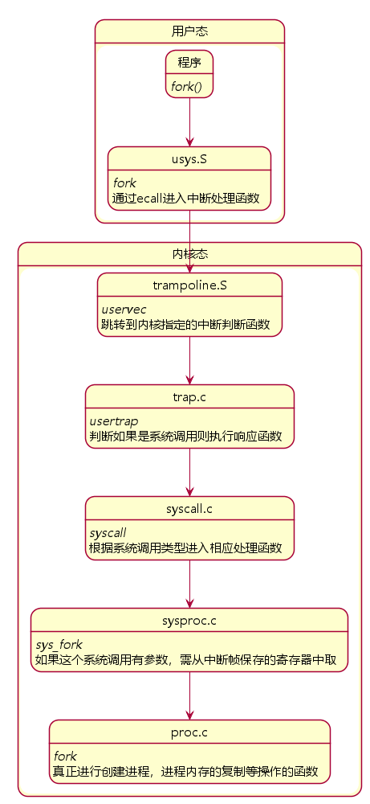

2.Sysinfo (moderate)
- 实验目的
在这个作业中，将添加一个系统调用sysinfo，用于收集关于运行系统的信息。系统调用有一个参数:一个指向结构体sysinfo的指针(参见kernel/sysinfo.h)。内核应该填写这个结构的字段:freemem字段应该设置为空闲内存的字节数，nproc字段应该设置为状态不是UNUSED的进程的数量。我们提供一个测试程序sysinfotest;如果它输出"sysinfotest: OK"，你就通过了这个赋值。
- 关键代码
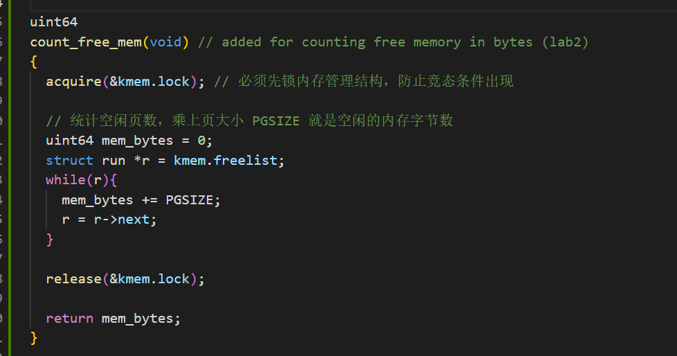
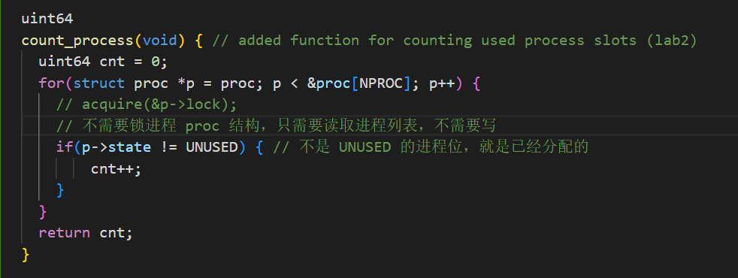
- 实验结果
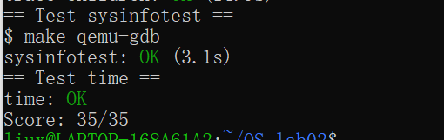
- 分析
通过阅读kernel/kalloc.c的kfree()和kalloc()，内存是被用空闲列表freelist的形式管理的，且freelist是链表的头结点，当free一块内存的时候，freelist头插这块被free的内存，当申请一块内存的时候，freelist的头部被拿走。并且会更新头部的位置为先前头部节点的下一个节点。
在做完System call tracing部分之后，我理解了xv6中系统调用的过程。在做完Sysinfo部分后初步认识了一点xv6 中内存管理和进程管理的内容，此外还意识到需要利用copyout()函数将一块内存从内核态copy到用户态。
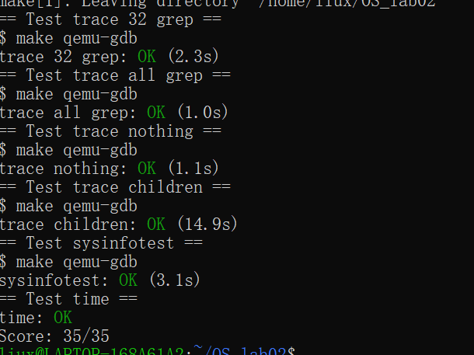
- Lab: page tables

1.Speed up system calls (easy)
- 实验目的
在创建每个进程时，在USYSCALL(在memlayout.h中定义的VA)映射一个只读页面。在这个页面的开始，存储一个struct usycall(也定义在memlayout.h中)，并初始化它来存储当前进程的PID。对于这个实验室，ugetpid()已经在用户空间端提供，它将自动使用USYSCALL映射。
- 实验结果
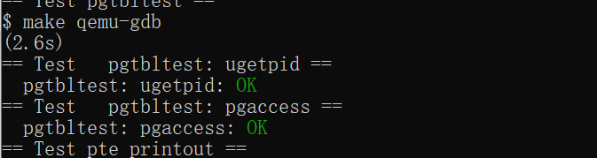
- 分析
首先，allocproc函数会在调用kalloc分配一个物理页面专门用来存储一些不用进入内核态就可以直接读取的信息。kalloc会返回一个指针，虽是虚拟地址，但由于内核页表的直接映射机制，我们也可以将此地址作为物理地址直接使用。随后，我们将想要加速访问的数据(pid)直接放入此页面中，并在进程信息结构体中维持一个指向此页面的指针。注意直到此时，这个页面只是存在了，但是进程还没有将其映射到自己的地址空间中，因而在页表中是访问不到这个页面的。
接下来allocproc会调用proc_pagetable函数，这个函数会创建进程的页表，并将特殊的几个页面(trampoline、trapframe、我们的加速页面)映射到页表中。这几个特殊页面必须已经分配好，即在物理内存中已经存在，我们在这里只是使用建立映射关系。trampoline是内核代码的一部分，始终在内存中存在，trapframe和我们的加速页面在之前的allocproc中已经分配完毕，故它们也是存在的，所以在proc_pagetable中我们使用mappages一一将它们映射到进程页表中。
在上述步骤都完成之后，一个进程在用户态下，直接访问所谓的USYSCALL虚拟地址，这个地址经过多级页表的翻译就会索引到我们分配的加速页面中，进而直接获取到了想要的数据。

2.Print a page table (easy)

- 实验目的
定义一个名为vmprint()的函数。它应该接受一个pagetable_t参数，并以下面描述的格式打印该分页。在execute .c中返回argc之前插入if(p-&gt;pid==1) vmprint(p-&gt;pagetable)，以打印第一个进程的页表。
- 关键代码
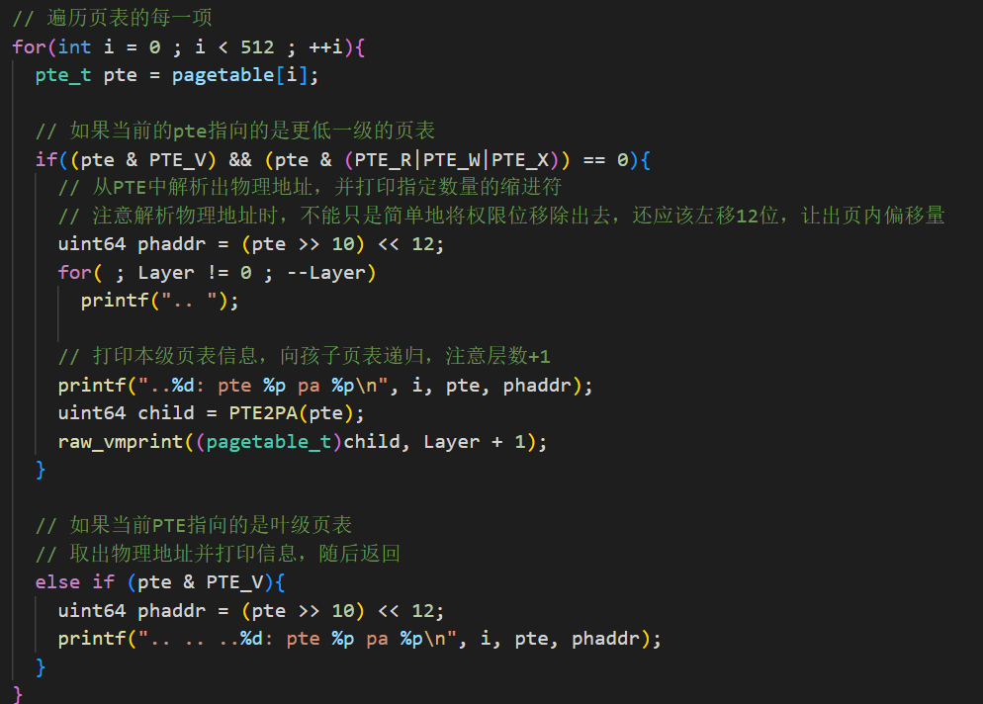
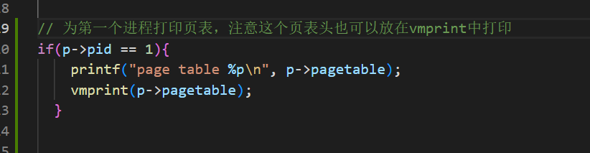
- 实验结果
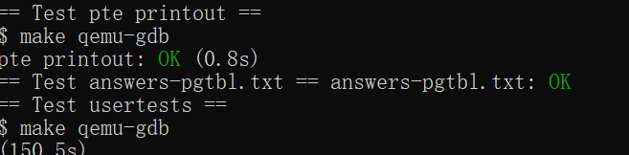
- 分析
该练习打印第一个进程的页表信息是通过递归的方式， vm.c 下的freewalk 函数就是通过递归的方式遍历所有的PTE，来清空页表。仿照这个函数就能把打印页表信息的函数功能给实现。

3.Detecting which pages have been accessed (hard)
- 实验目的
该项目的工作是实现pgaccess()，这是一个报告哪些页面被访问的系统调用。系统调用接受三个参数。首先，它接受要检查的第一个用户页面的起始虚拟地址。其次，它需要检查页数。最后，它将用户地址存入缓冲区，将结果存储到位掩码(位掩码是一种每页使用一位的数据结构，其中第一页对应于最低有效位)。

- 关键代码
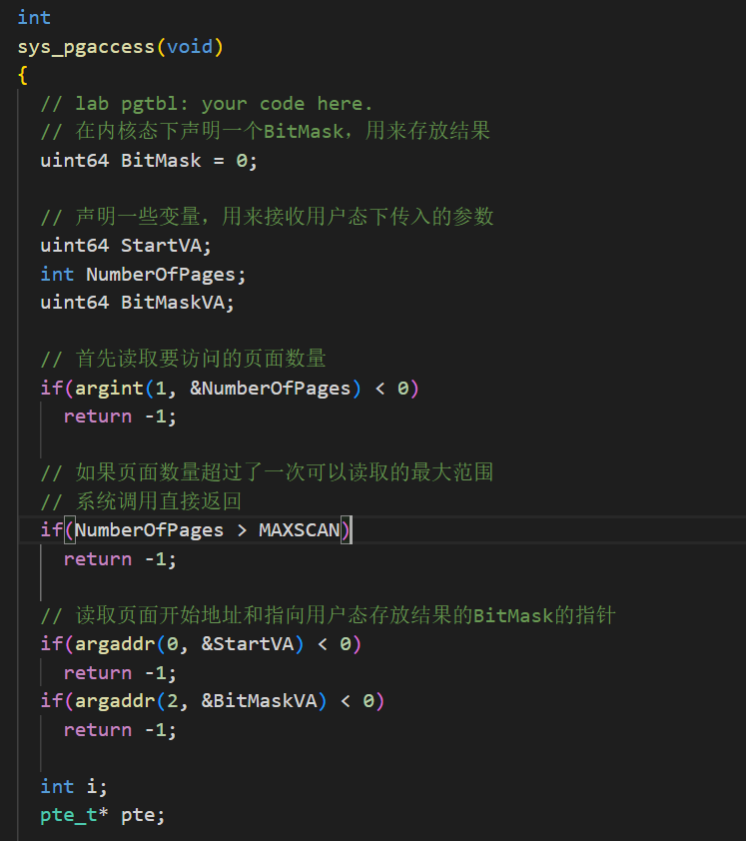
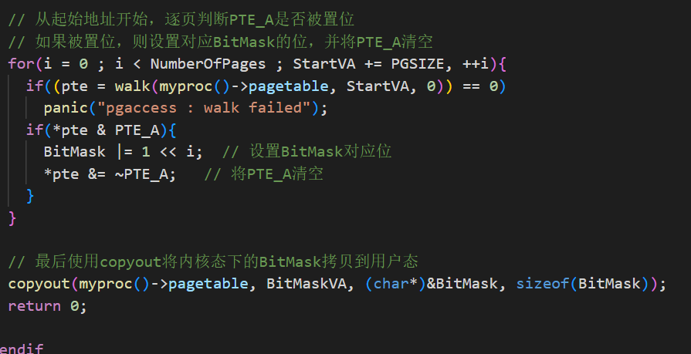

- 实验中遇到的问题和解决方法
遇到了time out问题，已经修改。

- 实验结果
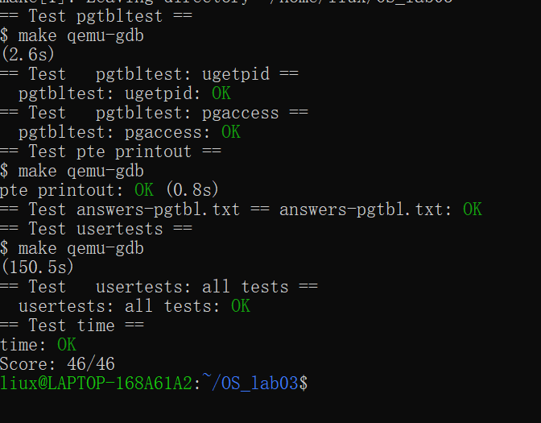

- Lab: traps

1.RISC-V assembly (easy)
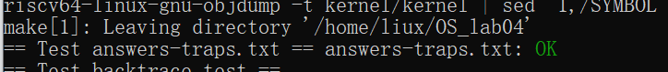
基于此汇编代码，回答下述问题：

Q1：哪些寄存器用来存放函数所用的参数？比如在main函数中调用printf时13这个参数是在哪个寄存器中传递进去的？
A1：我们看看printf这段代码对应的汇编及其注释，如下所示：
printf("%d %d\n", f(8)+1, 13);
24: 4635 li a2,13 # 将13放置到a2寄存器
26: 45b1 li a1,12 # 将12放置到a1寄存器
28: 00000517 auipc a0,0x0 # a0 = pc = 0x28
2c: 7a050513 addi a0,a0,1952 # a0 = a0 + 1952 = 0x28 + 0x7a0 = 0x7c8
30: 00000097 auipc ra,0x0 # ra = pc = 0x30
34: 5f8080e7 jalr 1528(ra) # pc = ra + 1528 = 0x30 + 0x5f8 = 0x628
# ra = pc + 4 = 0x38

我们可以看到13被放置到了a2寄存器中，而表示计算结果的f(8) + 1 = 8 + 3 + 1 = 12则被放置到了a1寄存器中，a0指向了一个地址7c8，可以想见这个地址应该是指向printf函数中第一个输出格式字符串的地址。上述的参数传递是符合RISC-V的calling convention的，事实上在传递整数参数时，如果参数个数少于8个，它们都会被放置在a0-a7中进行传递。
Q2：main函数中对f函数调用的汇编代码在哪里？对g函数的调用又在哪里？(提示：编译器可以对函数进行内联)
A2：从上述的汇编代码中可以看到，编译器直接将对f函数的调用结果硬编码到了代码中，这样可以极大程度地减少函数调用过程的开销。
Q3：printf函数的地址是什么？
A3：从上述代码中可以看出，printf函数的地址就是最后一行汇编执行完成之后的PC的值，为0x628。
Q4：在main函数中执行完跳转到printf函数的jalr指令之后，ra寄存器的值是什么？
A4：上面我们已经计算出来了，ra寄存器的值应该是0x38，
Q5: 运行下面的代码
unsigned int i = 0x00646c72;
printf("H%x Wo%s", 57616, &i);
输出是什么？如果 RISC-V 是大端序的，要实现同样的效果，需要将 i 设置为什么？需要将 57616 修改为别的值吗？
A5: He110 World, 0x726c6400, no change for 57616.
％x 表示以十六进制数形式输出整数，57616 的16进制表示就是 e110，与大小端序无关。
%s 是输出字符串，以整数 i 所在的开始地址，按照字符的格式读取字符，直到读取到 ‘\0’ 为止。当是小端序表示的时候，内存中存放的数是：72 6c 64 00，刚好对应rld。当是大端序的时候，则反过来了，因此需要将 i 以16进制数的方式逆转一下。
Q6: 在下面的代码中，‘y=’ 之后会答应什么？ (note: 答案不是一个具体的值) 为什么?
printf("x=%d y=%d", 3);
A6: print the value of a2 register.
printf 接收到了两个参数，但实际需要三个参数，最后一个参数是放在 a2 寄存器中，由于没有输入第三个参数，因此 a2 寄存器中目前有什么就输出什么。

2.Backtrace (moderate)

- 实验目的
在kernel/printf.c中实现一个backtrace()函数。在sys_sleep中插入对这个函数的调用，然后运行bttest，它调用sys_sleep。内核为每个进程分配了一段栈帧内存页，用于存放栈。函数调用就是在该位置处进行的。需要记得的是：fp为当前函数的栈顶指针，sp为栈指针。fp-8 存放返回地址，fp-16 存放原栈帧（调用函数的fp）。因此，我们可以通过当前函数的栈顶指针 fp 来找到调用该函数的函数栈帧，然后递归地进行下去。直到到达当前页的开始地址。
- 关键代码
void backtrace(void) {
uint64 fp = r_fp(), top = PGROUNDUP(fp);
printf("backtrace:\n");
for(; fp < top; fp = *((uint64*)(fp-16))) {
printf("%p\n", *((uint64*)(fp-8)));
}
}
- 实验结果
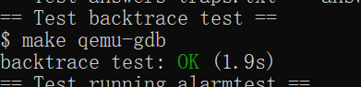
- 分析
下图为xv6栈帧结构。当我们在使用Frame Pointer时，这个寄存器其实指向的是上一级栈帧的最后一个位置，这是因为RISC-V中栈指针(stack pointer)是遵循满递减原则的。那么FP-8一定存放的是上一级函数的返回地址ra，FP-16这个地址一定存放的是上一级栈帧指针Previous FP，这是我们实现回溯的重要条件。
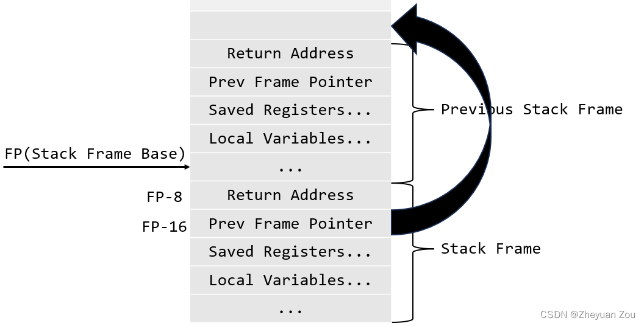

3.Alarm (hard)

- 实验目的
在本练习中，将向xv6添加一个特性，该特性在进程使用CPU时间时周期性地向进程发出警报。这对于希望限制它们消耗多少CPU时间的计算绑定进程，或者希望进行计算但也希望采取一些周期性操作的进程来说可能很有用。更一般地，您将实现用户级中断/故障处理程序的基本形式;例如，可以使用类似的方法程序中的页面错误。
test0:调用处理程序
首先修改内核以跳转到用户空间中的告警处理程序，这将导致test0打印“alarm!”。不要担心“alarm!”输出之后会发生什么;现在如果你的程序在打印“alarm!”后崩溃了，这是OK的。
test1 /test2():恢复中断代码
很可能的，alarmtest在test0或test1中打印“alarm!”之后崩溃，或者该alarmtest(最终)打印“test1 failed”，或者该alarmtest退出而没有打印“test1 passed”。要解决这个问题，您必须确保，当告警处理程序完成时，控制返回到用户程序最初被计时器中断中断的指令。您必须确保寄存器内容被恢复到中断时的值，以便用户程序可以在警报后继续不受干扰。最后，应该在警报计数器每次发出警报后“re-arm”它，以便定期调用处理程序。
- 关键代码
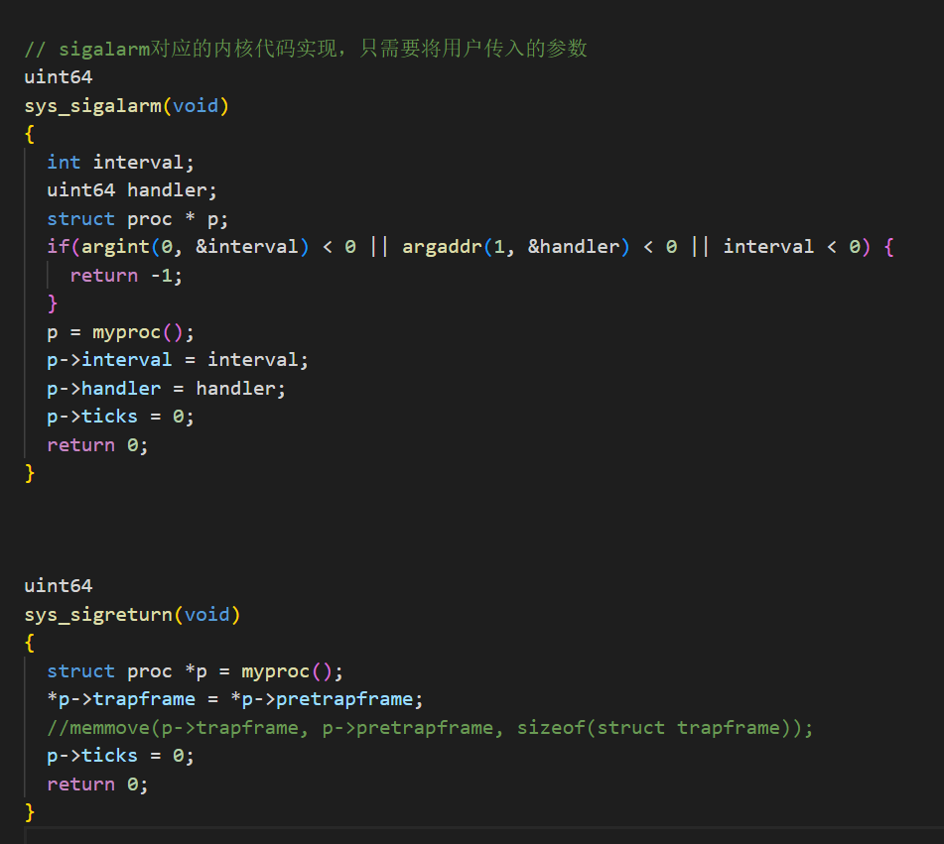
- 实验结果
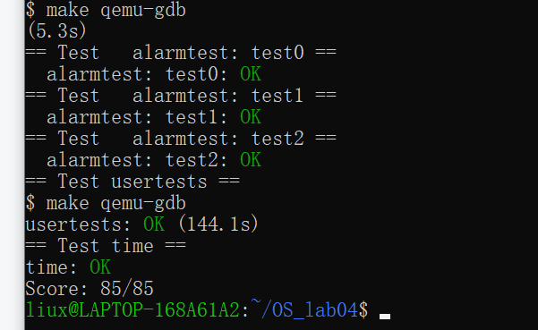
- Lab: Copy-on-Write Fork for xv6

1.Implement copy-on write(hard)
- 实验目的
copy-on-write (COW) fork()的目标是延迟为子进程分配和复制物理内存页，直到实际需要拷贝(如果需要的话)。
COW fork()只为子进程创建一个分页，用户内存的pte指向父进程的物理页面。COW fork()将父节点和子节点中的所有用户pte标记为不可写。当任何一个进程试图写入其中一个COW页面时，CPU将强制产生一个页面错误。内核页面-故障处理程序检测这种情况，为故障进程分配一页物理内存，将原始页面复制到新页面中，并修改故障进程中的相关PTE以引用新页面，这次PTE标记为可写。当页面错误处理程序返回时，用户进程将能够编写页面的副本。
COW fork()使释放实现用户内存的物理页面变得有点棘手。一个给定的物理页可能被多个进程的页表引用，只有当最后一个引用消失时才应该被释放。
任务是在xv6内核中实现写时复制fork。
- 代码
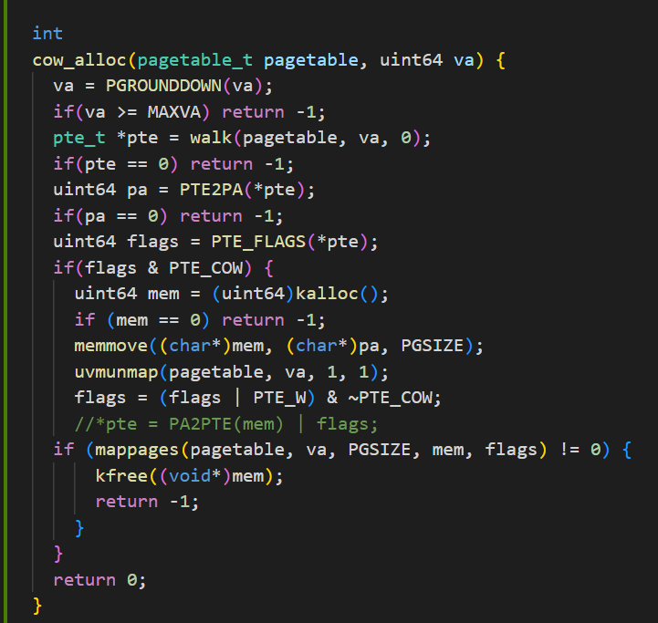
- 实验结果
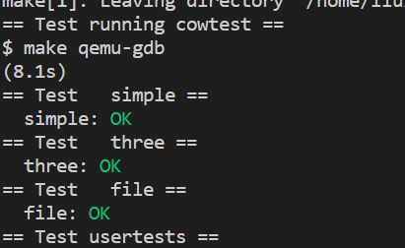
- 分析
copy on write page实现原理非常简单，父进程在创建子进程时，子进程只需要将父进程的所有的虚拟地址拷贝一份即可,此时子进程与父进程共享同样的物理页，子进程和父进程可以同时读取同样的物理页面；当子进程或者父进程需要将数据写回物理页时，则申请一块新的物理页，并将虚拟地址重新映射到新的物理页上。
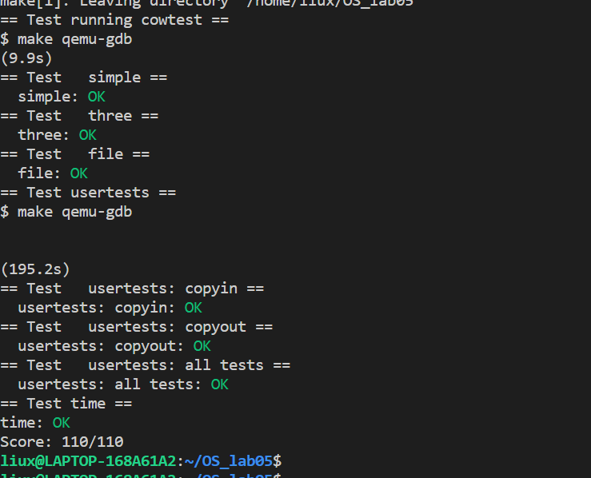
- Lab:Multithreading

1.Uthread: switching between threads (moderate)
- 实验目的
进程是操作系统资源分配的基本单位，而线程是处理器任务调度和执行的基本单位。本次实验是实现一个用户线程调度的方法。

- 关键代码
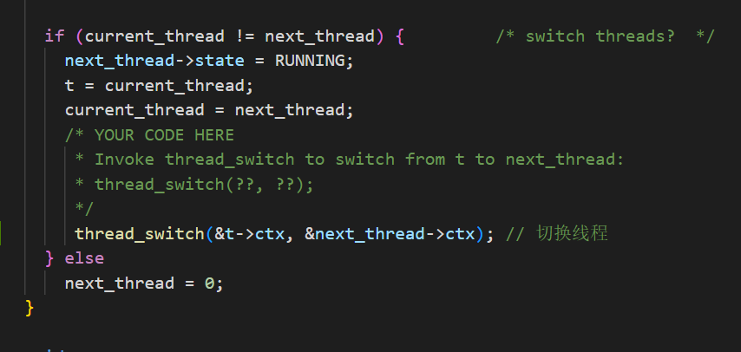
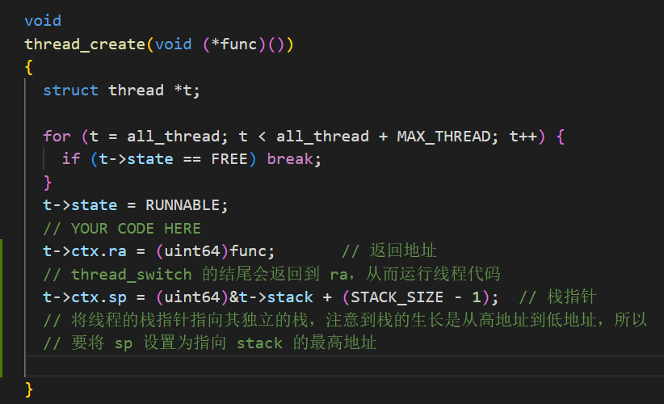
- 实验结果
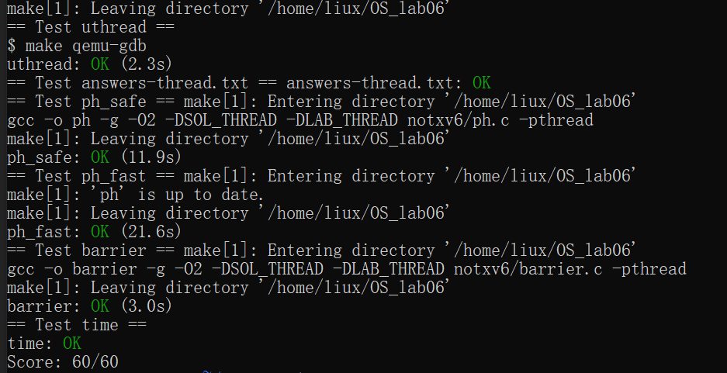
- 分析
调度线程的实现，它无限遍历了所有进程的proc结构，如果有RUNNABLE的进程就使用swtch切换到它的context。也就是说，scheduler()从CPU的调度线程切换到进程2的内核线程。准确的说，是恢复到进程2之前在sched()调用swtch()的时刻。之后进程2会继续执行sched()往后的代码，一直到返回用户态，这样就完成了整个切换的过程。
处理uthread比较方便。这里thread_a、thread_b、thread_c的流程是：首先检查另外两个有没有开始执行，没有的话调用yield()；每打印一行字就调用一次yield()；进程结束时调用thread_schedule()。进程表all_thread的第一个元素代表main，状态总是RUNNING，只在第一次切换时会用到它。

2.Using threads (moderate)
- 实验目的
ph_safe
N个table用一把锁。main函数中对锁lock初始化。put（）函数中，进行遍历前，获取锁，函数最后，释放锁。
ph_fast
总共有N个table，如果某一个key插入图table[0]，一个key插入table[1]，这种情况table[0]不用等待table[1]的锁。因此，用N把锁，使各个table之间的插入操作可以并行，注意获取和释放正确的锁就行。
- 关键代码
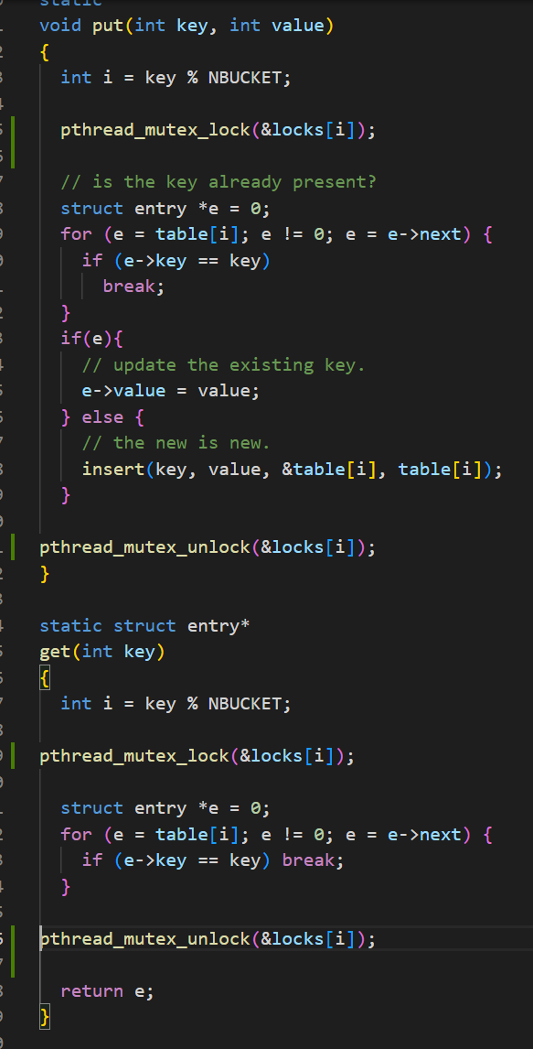
- 实验结果
- 分析
使用互斥锁 pthread_mutex_t 来进行数据一致性的保护.
通过避免并发 put() 在哈希表中读取或写入的内存重叠来提高并行速度, 可以考虑哈希表的每个 bucket 加锁.

3.Barrier(moderate)
- 实验目的
您的目标是实现所需的Barrier行为。除了您在ph赋值中看到的锁原语外，您还需要以下新的pthread原语;
pthread_cond_wait(&cond, &mutex);//释放锁互斥量，在唤醒时获取
pthread_cond_broadcast(&cond);//唤醒每个线程
确保解决方案通过等级的Barrier测试。

- 关键代码
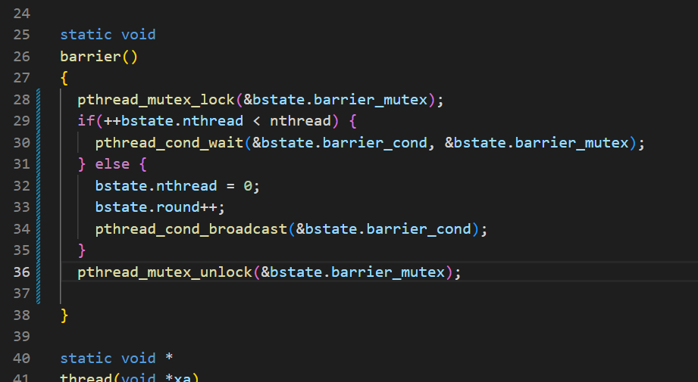

- 实验结果

- Lab: network driver
- 实验目的
本次实验就是写两个函数，一个用于发送，另一个用于接收。几乎所有的外部设备都是类似于这种机制，产生中断，发送/接收信息，磁盘是很复杂的一种外设。不同设备的发送和接收接口是不同的，因此需要写相应设备的驱动才可以正常使用。
- 关键代码
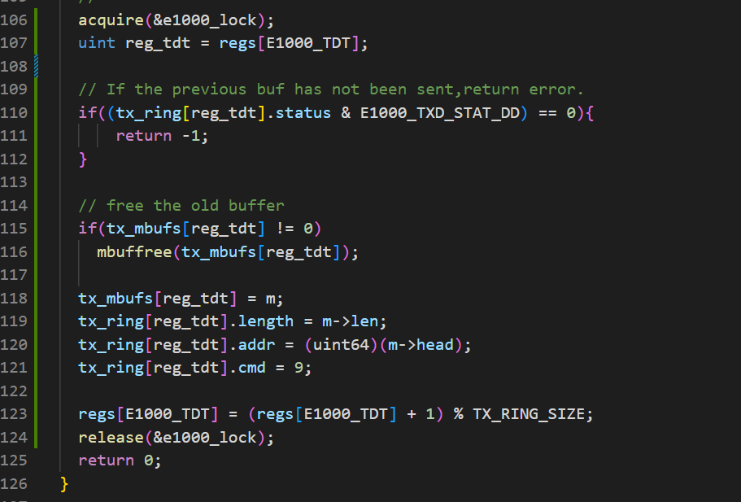
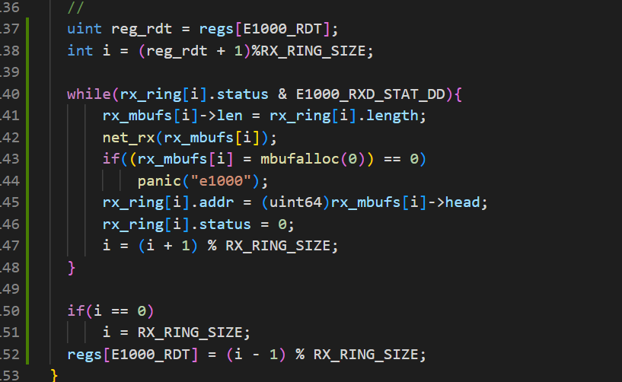

- 实验结果
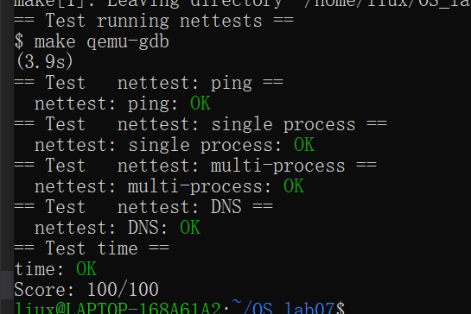
- Lab: locks

1.Memory allocator (moderate)
- 实验目的
您的工作是实现每个CPU的空闲列表，并在CPU的空闲列表为空时进行窃取。您必须为所有锁指定以“kmem”开头的名称。也就是说，您应该为每个锁调用initlock，并传递一个以“kmem”开头的名称。运行kalloctest查看您的实现是否减少了锁争用。要检查它是否仍然可以分配所有内存，请运行usertests sbrkmuch。您的输出将类似于下面所示，kmem锁上的争用总数大大减少了，尽管具体数字会有所不同。
- 关键代码
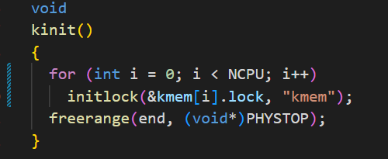
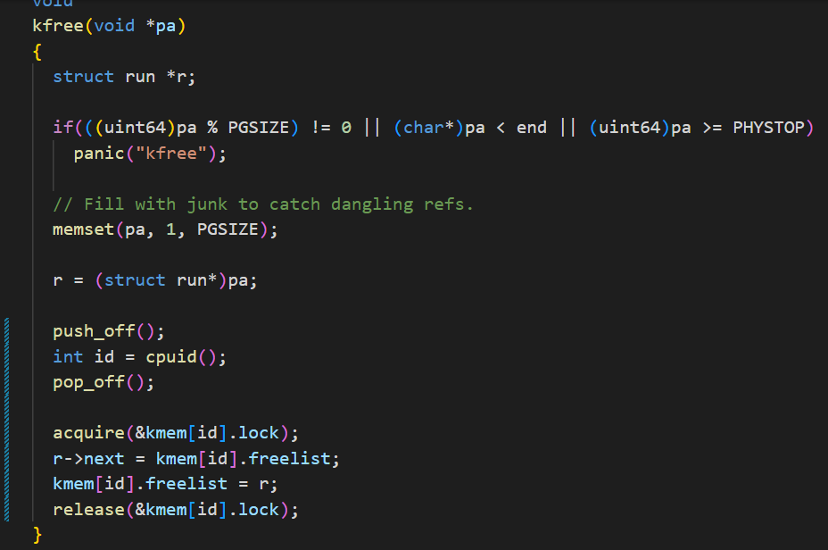
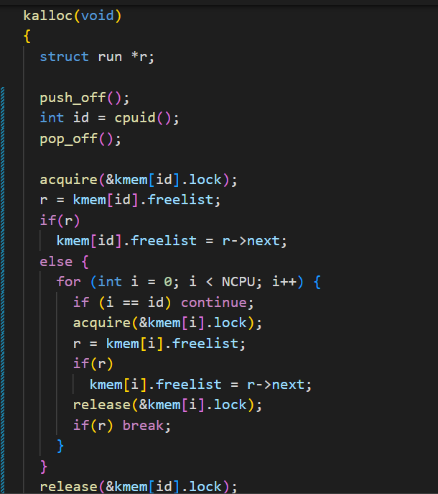

- 实验结果
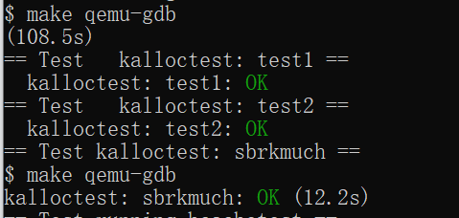
- 分析
重新设计内存分配器, 避免使用单个锁和单个空闲内存页链表, 以达到减轻所争用.每个 CPU 都有其自己的空闲内存页链表和对应的锁.当前 CPU 的空闲内存页链表为空时要能偷取其他 CPU 的空闲内存页链表cpuid()函数返回当前的 CPU 核序号, 但需要在前后关闭中断

2.Buffer cache (hard)

- 实验目的
修改块缓存，使运行bachetest时，bcache中所有锁的获取循环迭代次数接近于零。理想情况下，块缓存中涉及的所有锁的总数应该为零，但如果总数小于500也没有问题。修改bget和brelse，使bcache中不同块的并发查找和释放不太可能在锁上发生冲突(例如，不必所有块都等待bcache.lock)。您必须保持不变，即每个块最多缓存一个副本。

- 关键代码
//bget
// 1. Is the block already cached?
for(b = bcache.head[i].next; b != &bcache.head[i]; b = b->next){
if(b->dev == dev && b->blockno == blockno){
b->refcnt++;
release(&bcache.lock[i]);
acquiresleep(&b->lock);
return b;
}
}
release(&bcache.lock[i]);

// 2. Not cached.
acquire(&bcache.biglock);
acquire(&bcache.lock[i]);
// 2.1 find from current bucket.
for (b = bcache.head[i].next; b != &bcache.head[i]; b = b->next) {
if(b->dev == dev && b->blockno == blockno) {
b->refcnt++;
release(&bcache.lock[i]);
release(&bcache.biglock);
acquiresleep(&b->lock);
return b;
}
}
// 2.2 find a LRU block from current bucket.
for (b = bcache.head[i].next; b != &bcache.head[i]; b = b->next) {
if (b->refcnt == 0 && (b2 == 0 || b->lastuse < min_ticks)) {
min_ticks = b->lastuse;
b2 = b;
}
}
- 实验中遇到的问题和解决方法
遇到了timeout的问题，始终无法通过all tests。
经过查阅资料，分析可能是电脑性能问题，修改了time.txt，顺利通过了all tests。
- 实验结果
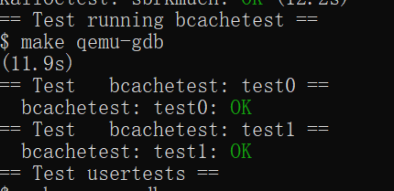
- 心得与体会
修改 bget() 和 brelse() 以尽可能减少锁争用.使用线程安全的哈希表来寻找cache 中的块号。移除缓冲区的链表结构, 使用最近使用时间的时间戳的缓冲区来代替.

- Lab: file system

1.Large files (moderate)
- 实验目的
在这个作业中，您将增加一个xv6文件的最大大小。目前xv6的文件大小限制为268块或268*BSIZE字节(xv6的BSIZE值为1024)。这个限制来自于这样一个事实:一个xv6 inode包含12个“直接”块号和一个“单间接”块号，它指的是一个最多多容纳256个块号的块，总共12+256=268个块。
修改bmap()，使其除了实现直接块和单间接块之外，还实现双间接块。你将只需要拥有11个直接方块，而不是12个，以便为新的双间接方块腾出空间;不允许更改磁盘上inode的大小。ip->gt;addrs[]的前11个元素应该是直接块;第12个方块应该是一个单独的间接方块(就像当前的方块一样);13号应该是你新的双间接区块。当bigfile写入65803块并且usertests运行成功时，您就完成了这个练习。

- 关键代码
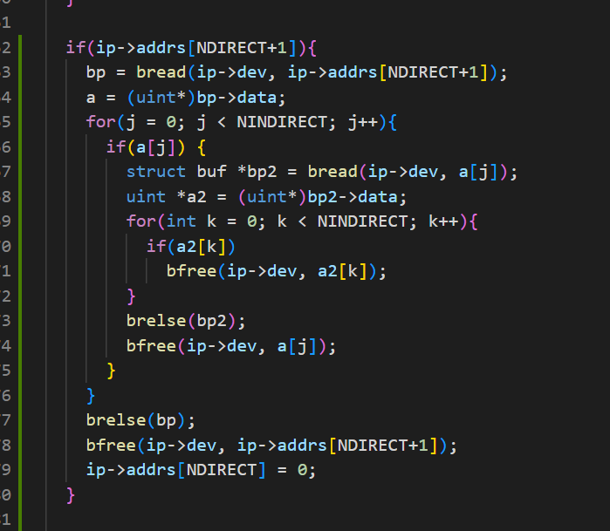
- 实验结果
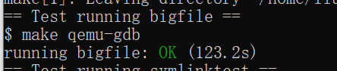
- 心得与体会
在这个实验，我们需要实现一个符号链接的功能。符号链接是用专门的特殊文件类型“符号链接文件”来实现的，文件中只有一个表明链接对象路径的字符串。一旦建立了符号链接，删除操作删除的是符号链接文件，其它所有操作都访问符号链接引用的文件。当初在os课程中，也有见过类似的文件管理方式，多级页表能够有效地检索文件位置。

2.Symbolic links (moderate)
- 实验目的
您将实现符号链接(char *target, char *path)系统调用，它将在path创建一个新的符号链接，该链接引用以target命名的文件。

- 关键代码
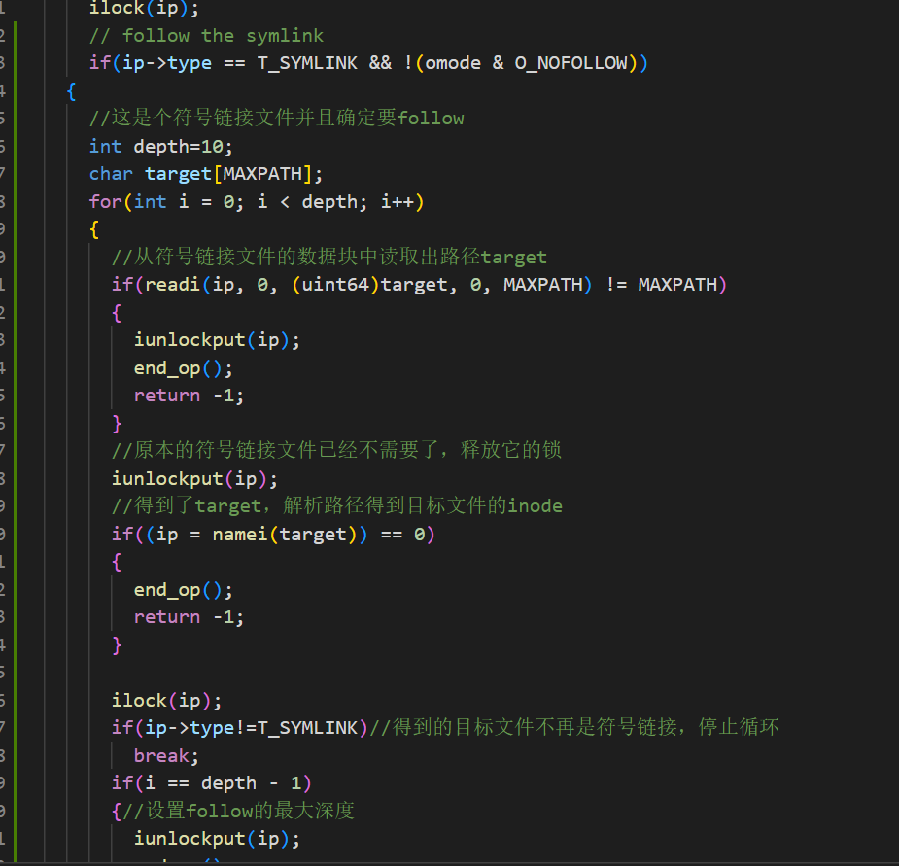
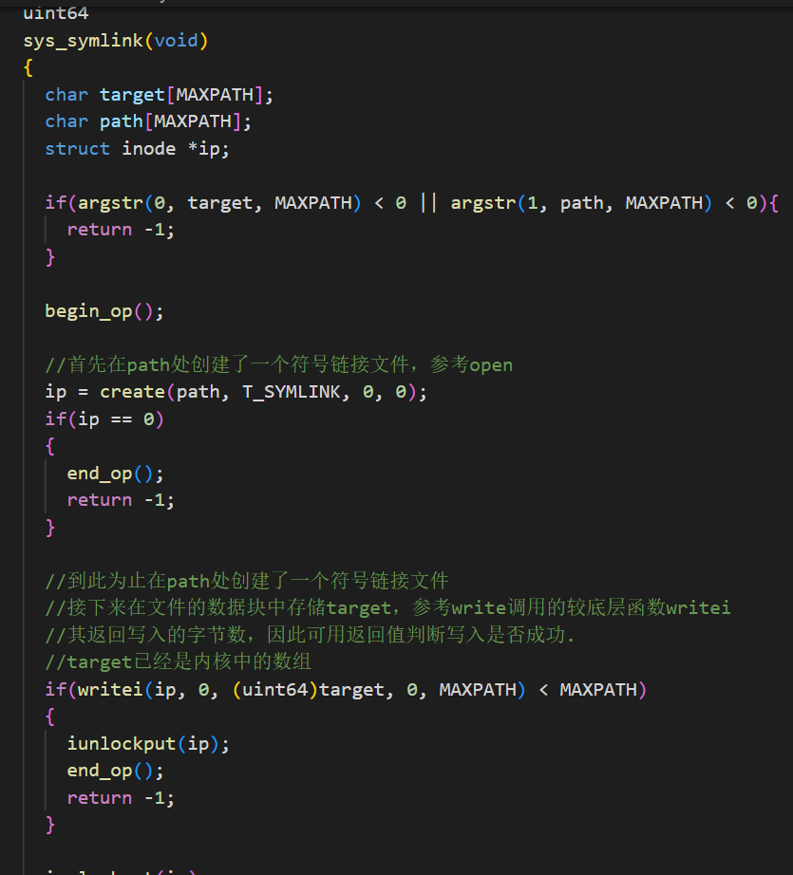
- 实验结果
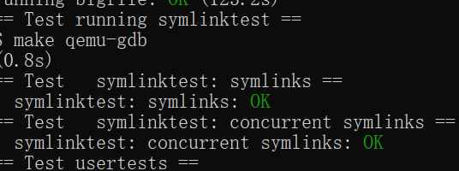
- 分析
在这个实验，我们需要实现一个符号链接的功能。符号链接是用专门的特殊文件类型“符号链接文件”来实现的，文件中只有一个表明链接对象路径的字符串。一旦建立了符号链接，删除操作删除的是符号链接文件，其它所有操作都访问符号链接引用的文件，让我熟悉了操作系统的文件操作。

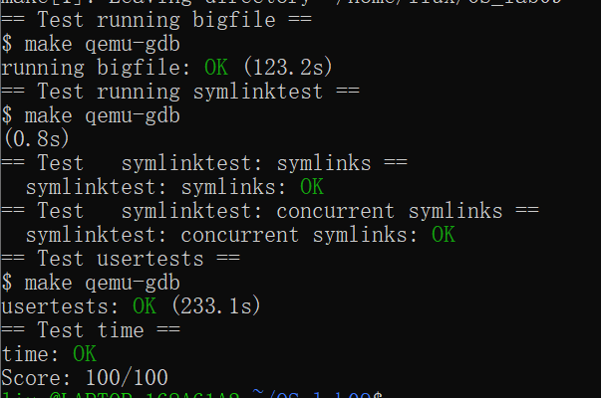

- Lab: mmap (hard)

1.mmap (hard)
- 实验目的
实现足够的mmap和munmap功能，使mmaptest测试程序工作。如果mmaptest不使用mmap特性，你就不需要实现该特性。

- 关键代码
实现mmap，实现trap中断处理，实现munmap
uint64
sys_mmap(void)
{
uint64 addr;
int length, prot, flags, fd, offset;
struct file *file;
struct proc *p = myproc();
if(argaddr(0, &addr) || argint(1, &length) || argint(2, &prot) ||
argint(3, &flags) || argfd(4, &fd, &file) || argint(5, &offset)) {
return -1;
}
if(!file->writable && (prot & PROT_WRITE) && flags == MAP_SHARED)
return -1;
length = PGROUNDUP(length);
if(p->sz > MAXVA - length)
return -1;
//。。。。。
}
return -1;
}
void
usertrap(void)
{
...
else if((which_dev = devintr()) != 0){
// ok
} else if(r_scause() == 13 || r_scause() == 15) {
uint64 va = r_stval();
if(va >= p->sz || va > MAXVA || PGROUNDUP(va) == PGROUNDDOWN(p->trapframe->sp)) p->killed = 1;
else {
struct vma *vma = 0;
for (int i = 0; i < VMASIZE; i++) {
if (p->vma[i].used == 1 && va >= p->vma[i].addr && va < p->vma[i].addr + p->vma[i].length) {
vma = &p->vma[i];
break;
}
}
if(vma) {
va = PGROUNDDOWN(va);
uint64 offset = va - vma->addr;
uint64 mem = (uint64)kalloc();
if(mem == 0) {
p->killed = 1;
} else {
memset((void*)mem, 0, PGSIZE);
ilock(vma->file->ip);
readi(vma->file->ip, 0, mem, offset, PGSIZE);
iunlock(vma->file->ip);
int flag = PTE_U;
if(vma->prot & PROT_READ) flag |= PTE_R;
if(vma->prot & PROT_WRITE) flag |= PTE_W;
if(vma->prot & PROT_EXEC) flag |= PTE_X;
if(mappages(p->pagetable, va, PGSIZE, mem, flag) != 0) {
kfree((void*)mem);
p->killed = 1;
}
}
}
}
} else {
printf("usertrap(): unexpected scause %p pid=%d\n", r_scause(), p->pid);
printf(" sepc=%p stval=%p\n", r_sepc(), r_stval());
p->killed = 1;
}
...
}

- 实验结果
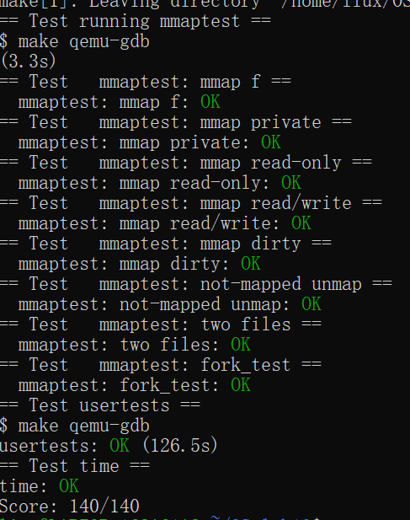
- 分析
这个实验的任务，主要是关于文件映射部分，跟文件系统关系不是很大，但与虚拟内存关系密切，部分实现类似于实验五的懒加载。本次实验的前置知识没多少，主要关注 mmap 系统调用的各个参数如何使用，以及其返回值。
个人觉得最后一个实验比较复杂，debug了好久才把所有函数都调正确。

